

festival des Films de Plein Air
Cahier des charges

Alexis D’Ambrosio
Mentor : Lionel Renard
Sommaire

1. Cadre du projet
1.1. Résumé
1.2. Contexte de l’entreprise
1.3. Enjeux et objectifs
1.4. Livrables
1.5. Planning prévisionnel
2. Charte graphique
2.1. Logo
2.2. Palette de couleurs
2.3. Typographie
3. Spécifications fonctionnelles
3.1. Impact mapping
3.2. Arborescence
3.3. Wireframe (Prototype)
3.3.1. Accueil | Ordinateur
3.3.2. Le festival | Ordinateur
3.3.3. Actualités | Ordinateur
3.3.4. Actualité | Ordinateur
3.3.5. Films | Ordinateur
3.3.6. Film | Ordinateur
3.3.7. Réservation | Ordinateur
3.4. Maquette
3.4.1. Accueil | Ordinateur
3.4.2. Accueil | Tablette
3.4.3. Accueil | Smartphone
4. Spécifications techniques
4.1. Choix technologiques
4.2. Domaine et hébergement
4.2.1. Nom de domaine
4.2.2. Hébergement
4.2.3. E-mail
4.3. Accessibilité
4.3.1. Compatibilité navigateurs
4.3.2. Types d’appareils
4.4. Service tiers
4.4.1. Outils d’analyse d’audience
4.4.2. Plugins Wordpress
4.5. Sécurité
4.6. Maintenance et évolutions
4.7. Optimisation SEO
5. Budget

1. Cadre du projet

1.1. Résumé
L'association Les Films de Plein Air souhaite créer un site web pour communiquer sur son festival des Films de Plein Air, qui se déroulera du 5 au 8 août au parc Monceau à Paris.

Elle a besoin d'une présence en ligne pour présenter son festival, les films projetés et recueillir des pré-réservations pour estimer le nombre de personnes présentes chaque soir.

Le budget de l'association est limité.

1.2. Contexte de l’entreprise
Jennifer Edwards est l'organisatrice du festival des Films de Plein Air, une nouvelle association qui vient juste d'être créée.

1.3. Enjeux et objectifs
L'objectif principal est de promouvoir le festival des Films de Plein Air et de permettre aux visiteurs de réserver en ligne.

Le site doit être attractif et facile à utiliser.

Il doit également être accessible à tous les types d'appareils et navigateurs.

Enfin, il est important de respecter le budget de l'association.

1.4. Livrables

- Le cahier des charges qui décrit en détail le planning, la charte graphique, l'impact mapping, l'arborescence, le wireframe, la maquette graphique et les spécifications techniques et fonctionnelles ainsi que le budget.

- Une première maquette web en HTML/CSS.
1.5. Planning prévisionnel
Son exploitation est prévue plusieurs semaines avant le début du festival, le 5 août. Le planning prévisionnel est le suivant :

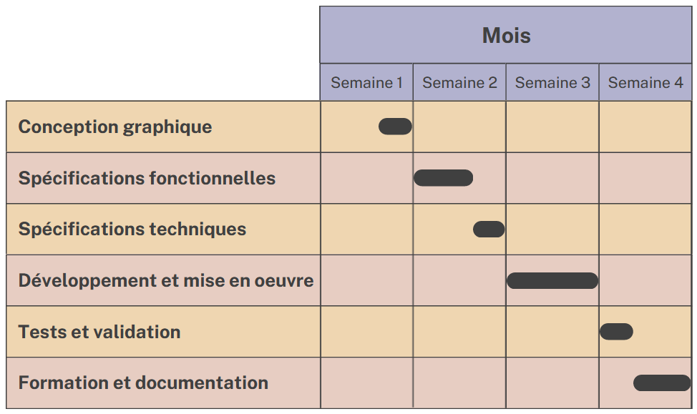
2. Charte graphique
Une charte graphique a été mise au point afin de définir les couleurs, typographies et visuels à utiliser sur le site.

2.1. Logo


2.2. Palette de couleurs

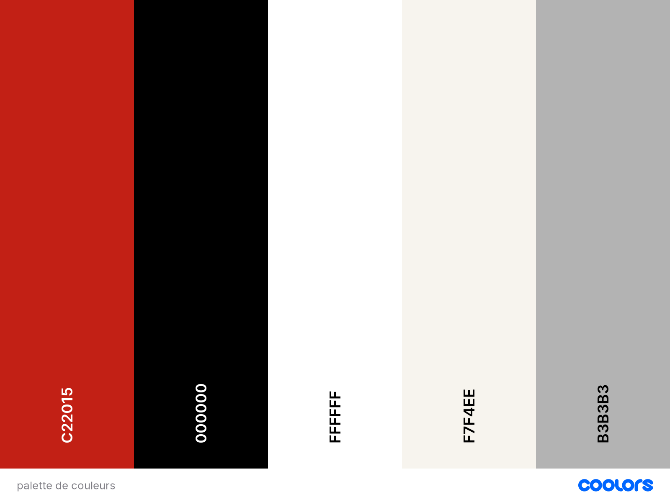
2.3. Typographie
Police de logo : Hardome
Police de titre : Imperial-BT
Police de texte : Imperial

3. Spécifications fonctionnelles

3.1. Impact mapping

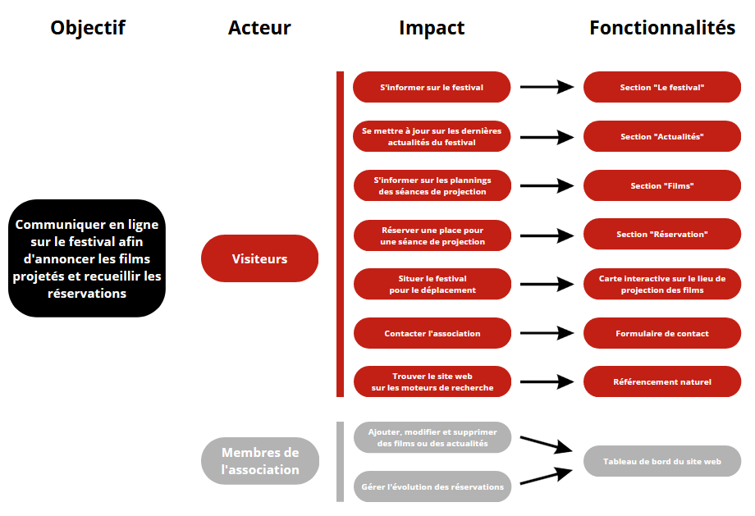
3.2. Arborescence

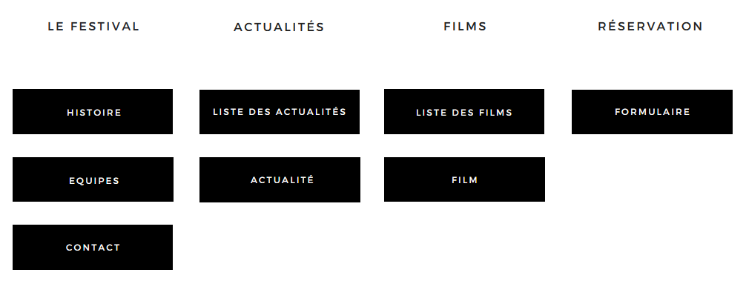
3.3. Wireframe (Prototype)

3.3.1. Accueil | Ordinateur

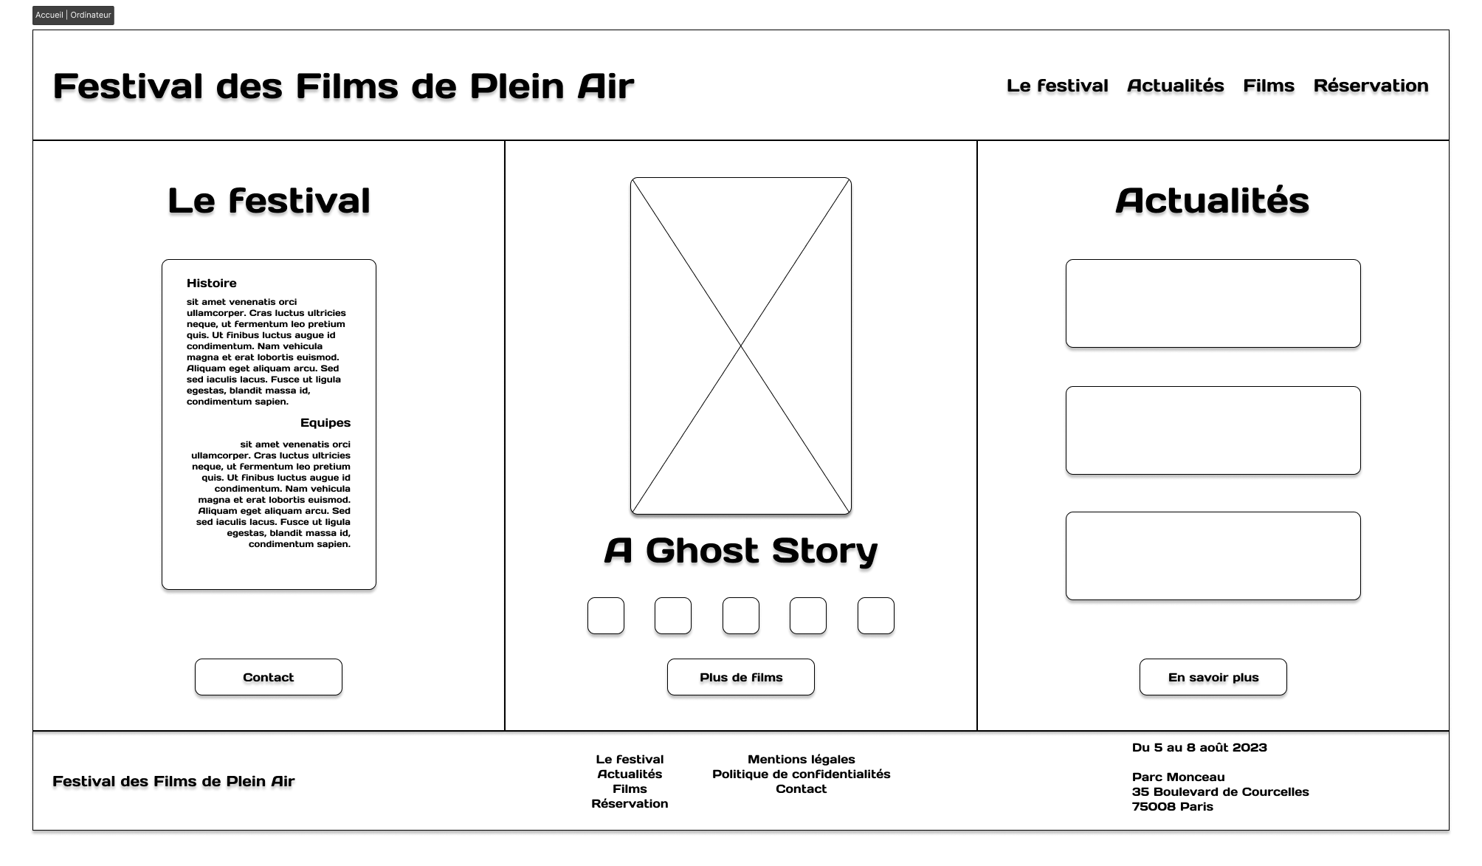
3.3.2. Le festival | Ordinateur

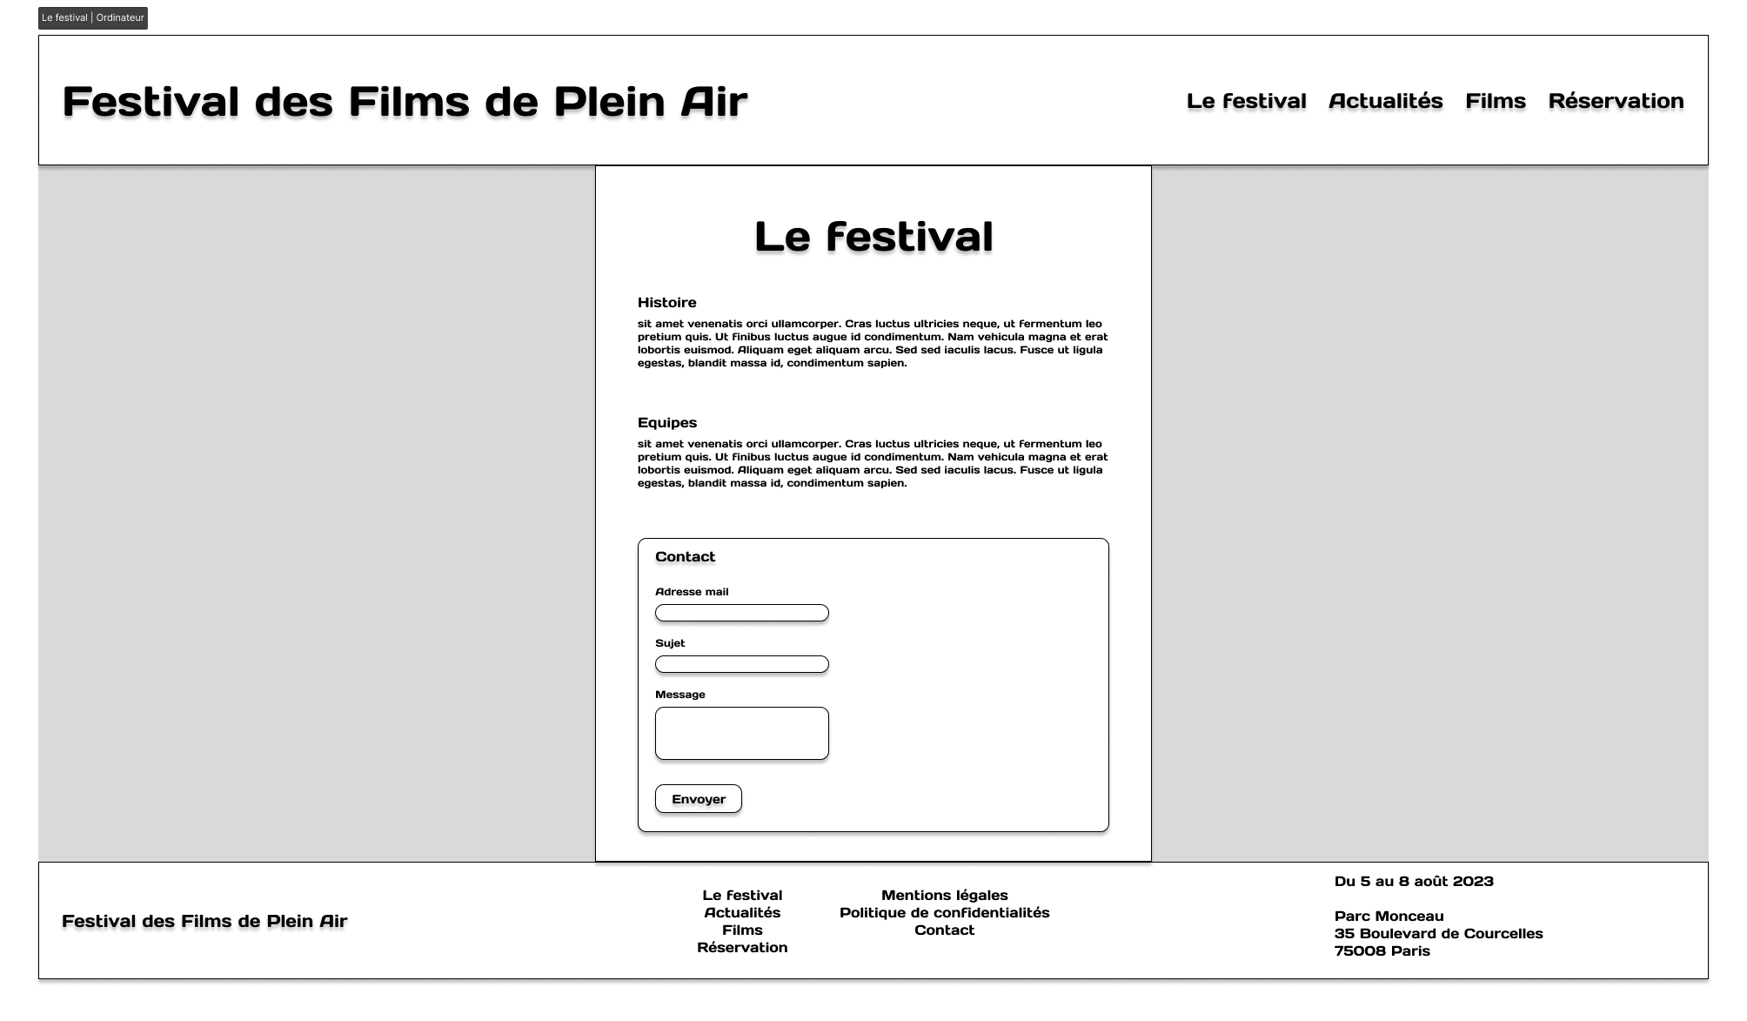
3.3.3. Actualités | Ordinateur

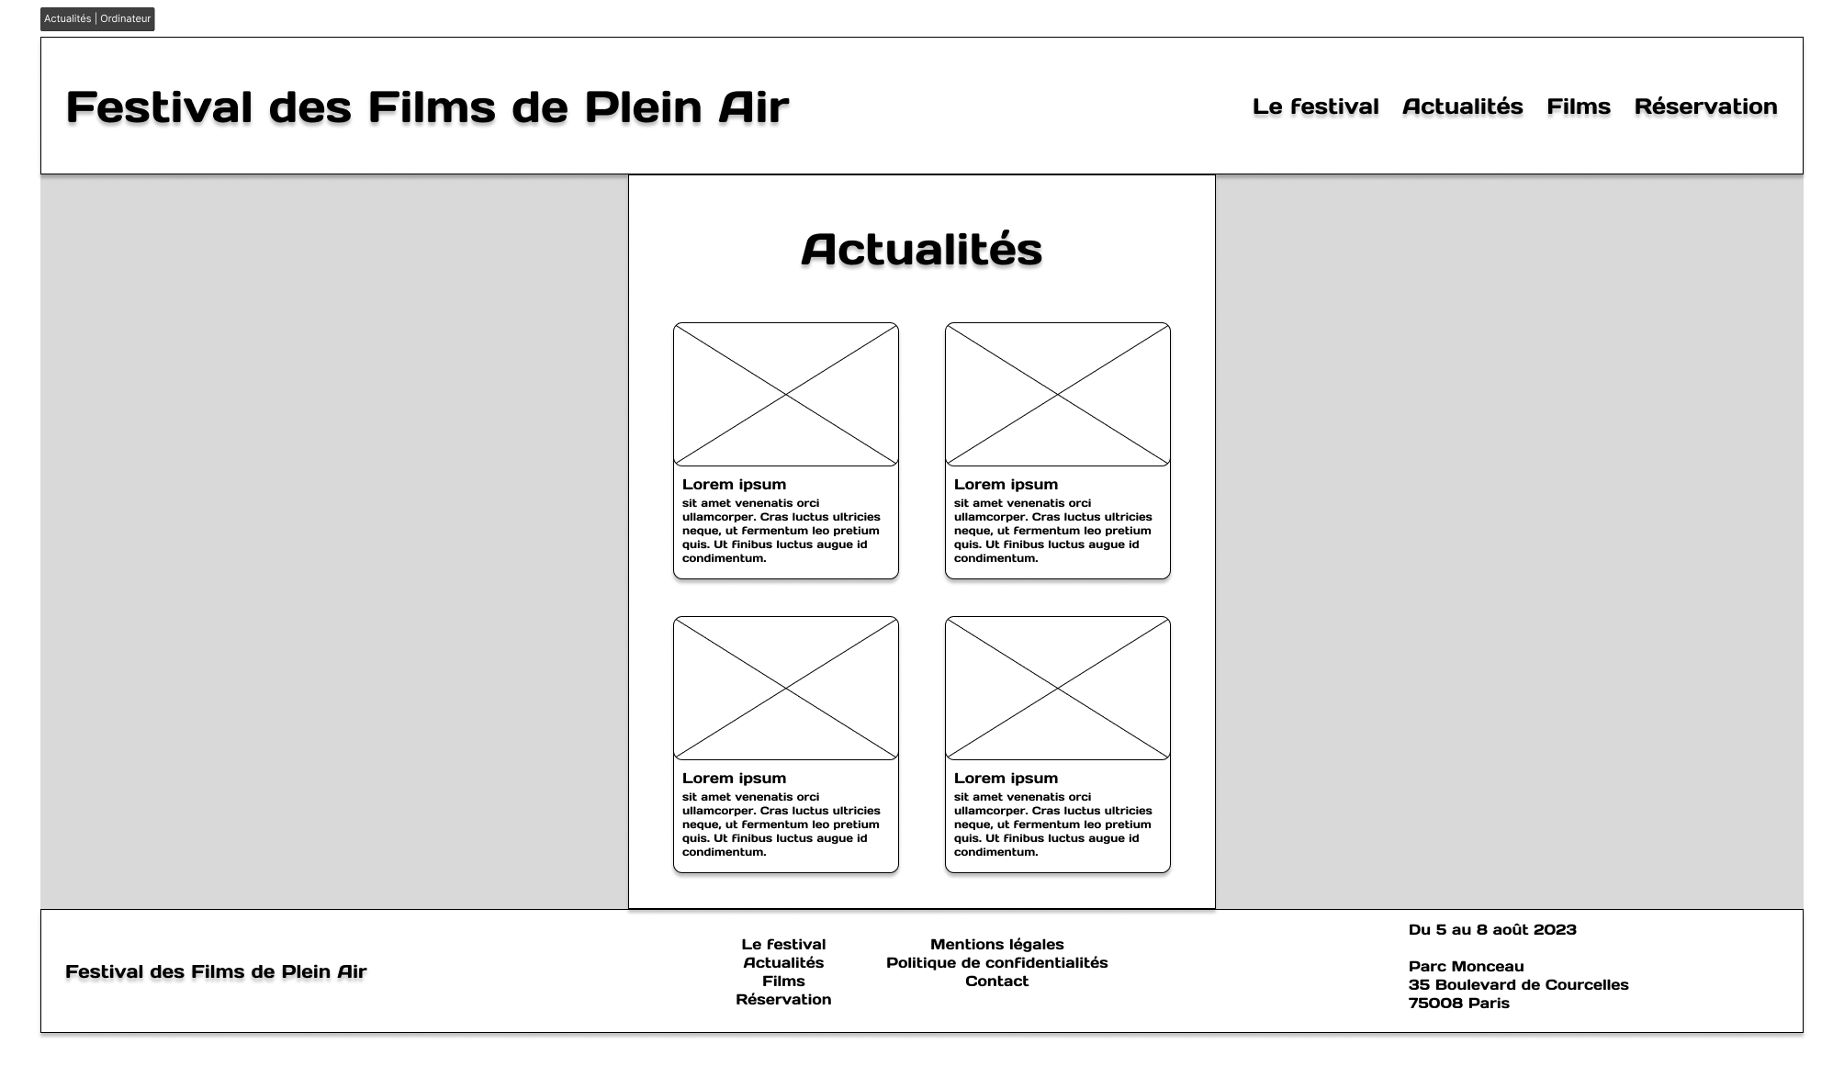
3.3.4. Actualité | Ordinateur

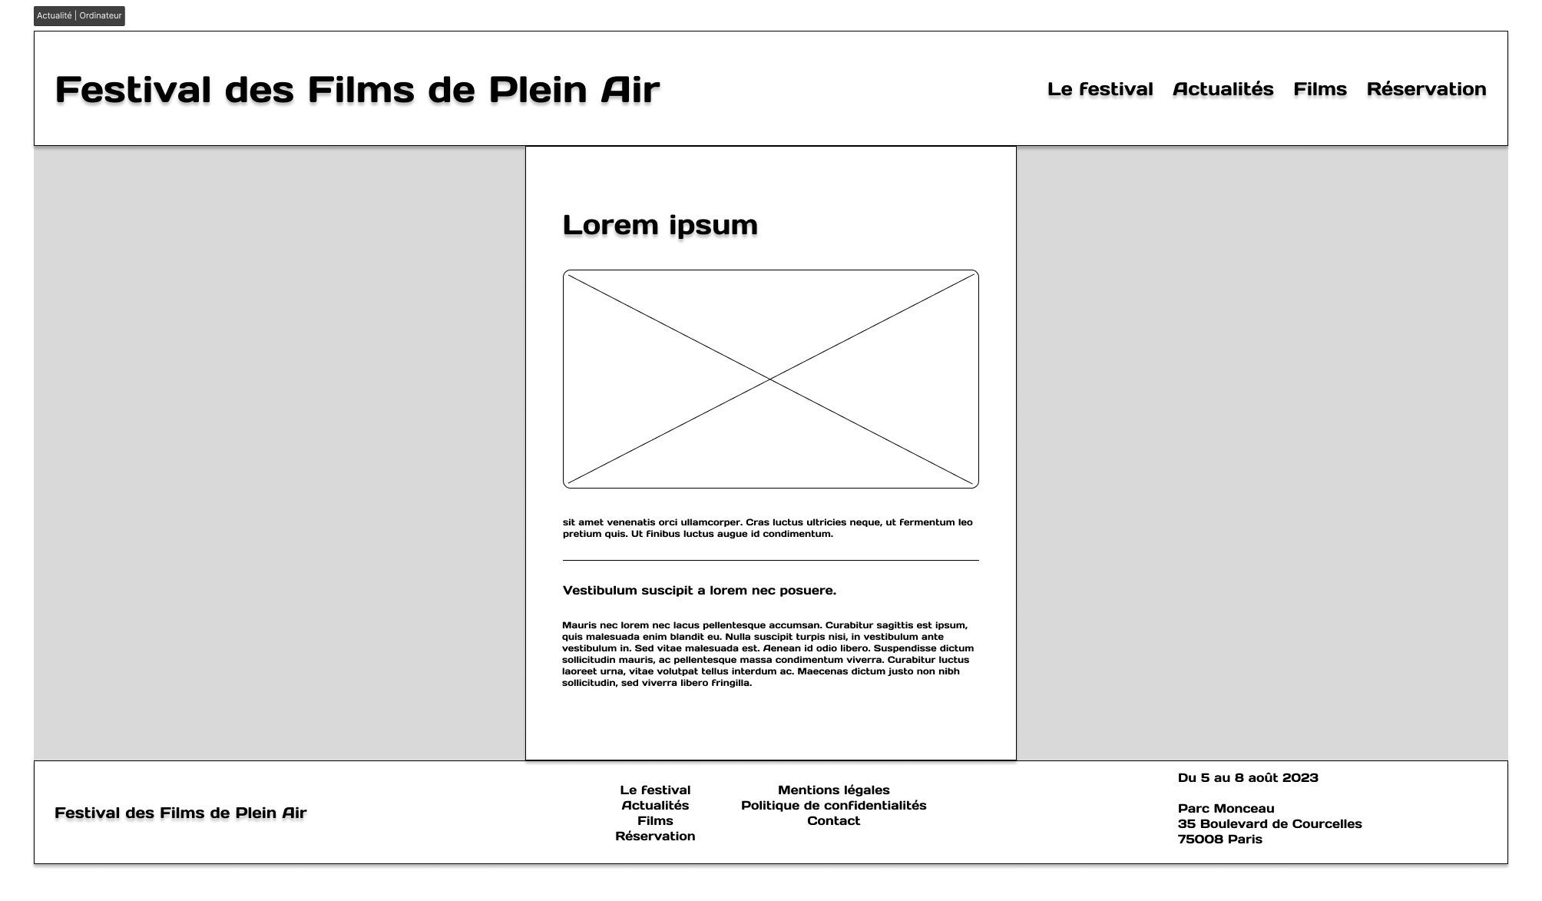

3.3.5. Films | Ordinateur

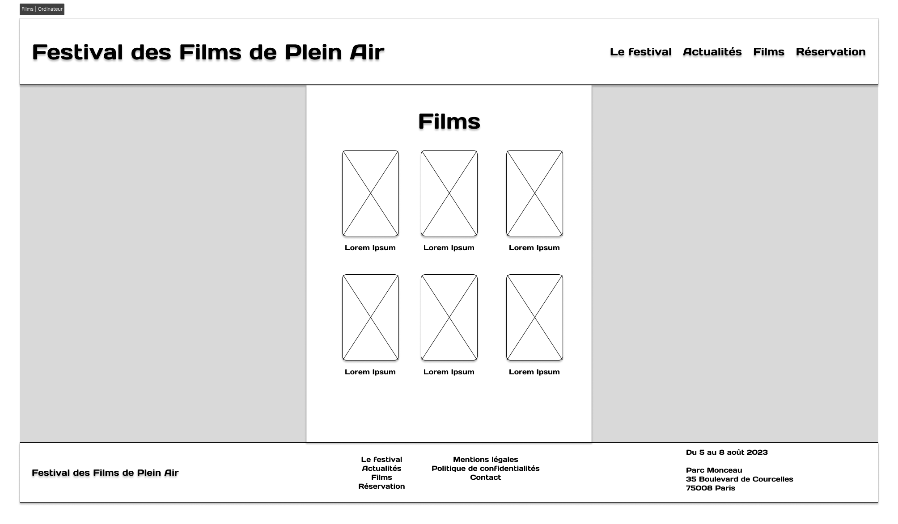
3.3.6. Film | Ordinateur

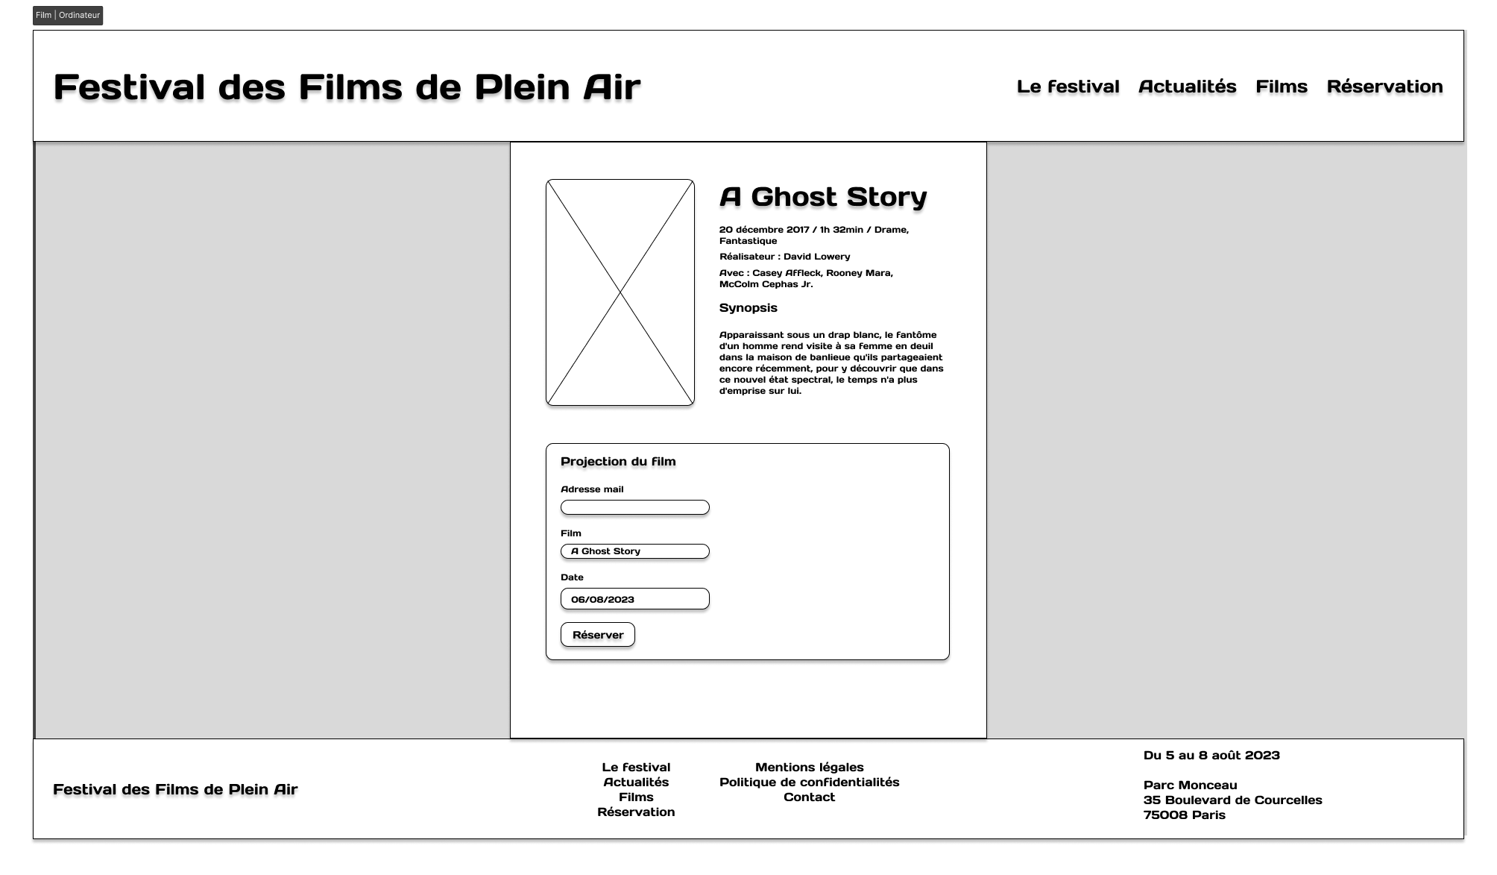

3.3.7. Réservation | Ordinateur

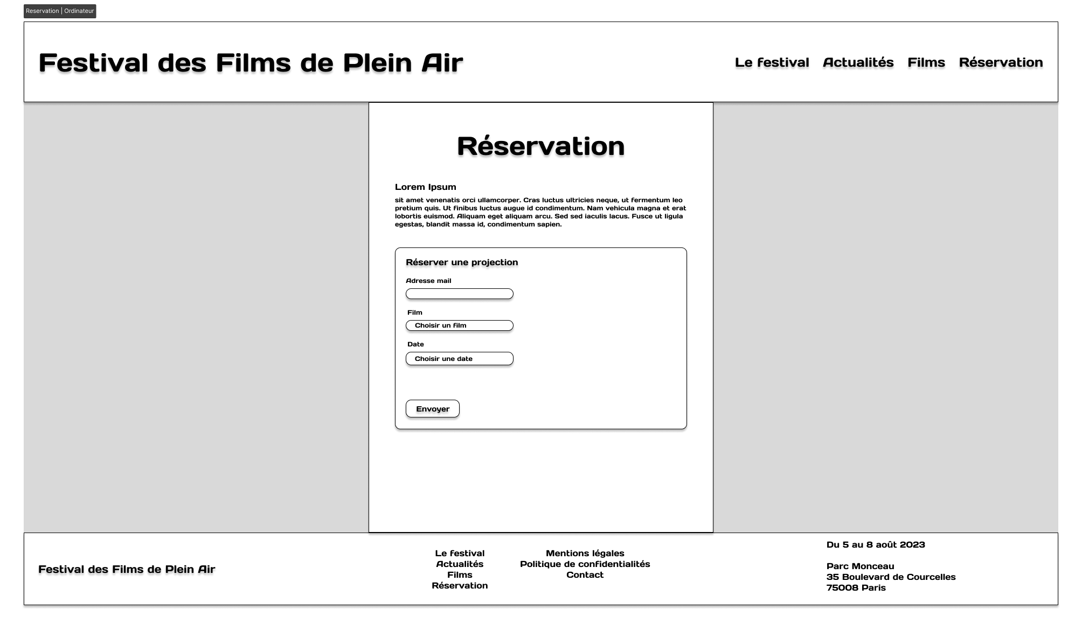

3.4. Maquette

3.4.1. Accueil | Ordinateur

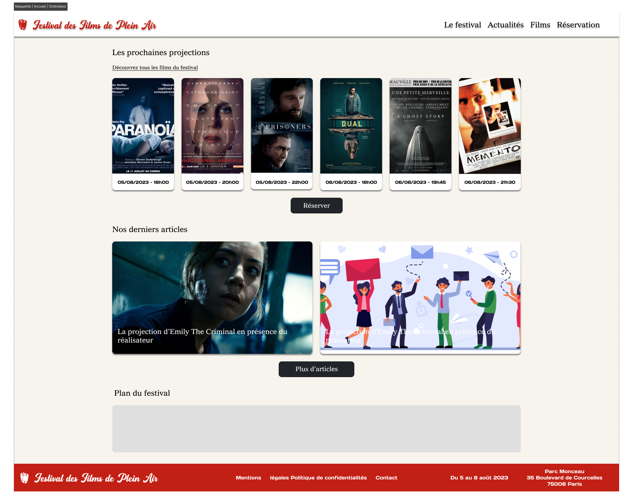

3.4.2. Accueil | Tablette

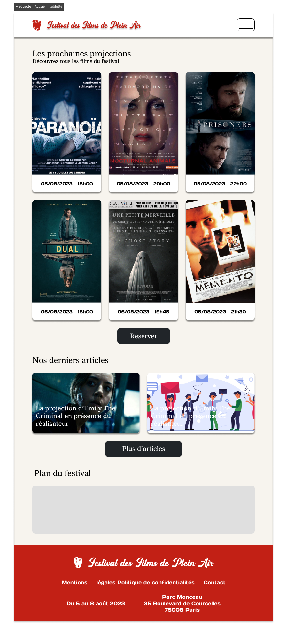
3.4.3. Accueil | Smartphone


4. Spécifications techniques

4.1. Choix technologiques

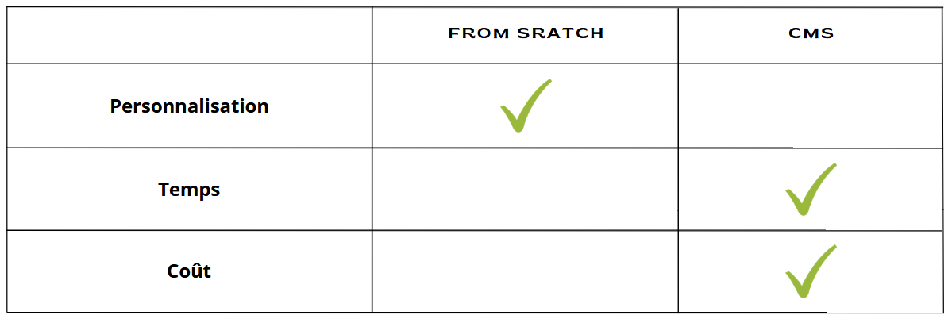
Dans le cadre de ce projet, la solution technique Wordpress a été retenue pour créer le site internet de l'association.

Cela permettra d'économiser du temps et de l'argent par rapport à un site Web mis au point à partir de rien.

4.2. Domaine et hébergement

4.2.1. Nom de domaine
Le nom de domaine du site internet de l'association est "films-de-plein-air.org".

4.2.2. Hébergement



Pour l'hébergement, O2Switch a été choisi, un fournisseur français renommé pour son bon rapport qualité-prix.

La première année, le nom de domaine est offert par O2Switch, ce qui permet de faire une économie pour votre association.

De plus, l'hébergement chez O2Switch offre un stockage illimité pour les fichiers du site web.

O2Switch dispose également d'outils exclusifs de gestion de sites Wordpress, qui faciliteront grandement la gestion du site web.

De plus, la gestion des sauvegardes automatiques des fichiers et de la base de données est assurée par O2Switch, ce qui garantit une sécurité maximale des données.

4.2.3. E-mail
L'adresse mail suivante sera mise à disposition : "contact@films-de-plein-air.org".

Cette adresse mail sera facilement identifiable et permettra à l'association de communiquer efficacement.

4.3. Accessibilité

4.3.1. Compatibilité navigateurs
Le site web doit être compatible avec les navigateurs les plus populaires tels que Google Chrome, Mozilla Firefox, Safari et Microsoft Edge.

4.3.2. Types d’appareils
Le site web doit être accessible sur tous les types d'appareils, y compris les ordinateurs, les tablettes et les smartphones.

Pour cela une mise en page spécifique doit être proposée aux visiteurs selon l’appareil utilisé pour naviguer sur le site web, on appelle cela le responsive design.

4.4. Service tiers
Il peut être nécessaire d'utiliser des services tiers tels que des outils d'analyse de site web ou des plugins pour améliorer les fonctionnalités du site web notamment avec l’utilisation d’un CMS.

4.4.1. Outils d’analyse d’audience
Afin de rester légalement conforme au RGPD, l'outil d'analyse Matomo sera sélectionné plutôt que Google Analytics.

Contrairement à Google Analytics, Matomo est libre et open source ainsi que recommandé par la CNIL (Commission nationale de l'informatique et des libertés).

4.4.2. Plugins Wordpress
Contact Form 7 / Flamingo : Formulaire de contact
CookieYes : RGPD
Wordfence Security : Sécurité
Really Simple SSL : Certificat SSL
UpdraftPlus : Sauvegarde et backup
LiteSpeed Cache : Performance
Yoast SEO : Référencement naturel

4.5. Sécurité
La sécurité est une préoccupation importante pour tout site web.

C’est pour cela que plusieurs plugins de sécurité sur Wordpress sont installés ainsi qu’une gestion des sauvegardes par l'hébergeur du site web.

Un second système de sauvegarde externe est mis en place via un plugin Wordpress en cas de faute de l’hébergeur.

4.6. Maintenance et évolutions
Le site web doit être régulièrement mis à jour afin de garantir la sécurité et la stabilité de ce dernier.

Il est également important de prévoir des évolutions futures pour améliorer les fonctionnalités et répondre aux besoins changeants de l'association.

Il est recommandé de prévoir un budget pour la maintenance et les évolutions futures du site web.

Un service de maintenance est proposé après la livraison du site web en option.

4.7. Optimisation SEO
Pour garantir une visibilité maximale du site web, une formation sur les bonnes pratiques de rédaction SEO est proposé optionnellement dans le budget du projet.

L’option optimisation SEO inclut également une configuration approfondie du plugin Wordpress « Yoast SEO » pour l’optimisation du site web sur les différents moteurs de recherche.
5. Budget
Le budget total du projet doit être évalué en prenant en compte tous les éléments nécessaires à la conception, la réalisation et la mise en ligne du site web.

Les coûts suivants doivent être pris en compte :

- Les coûts de la création du cahier des charges avec ses spécifications fonctionnelles et techniques.

- Les coûts de la conception de la charte graphique

- Les coûts de la conceptions des maquettes web

- Les coûts de développement du site web

- Les coûts d’installation et d'hébergement

- Les coûts de maintenance du site web

- Les coûts d’optimisation SEO

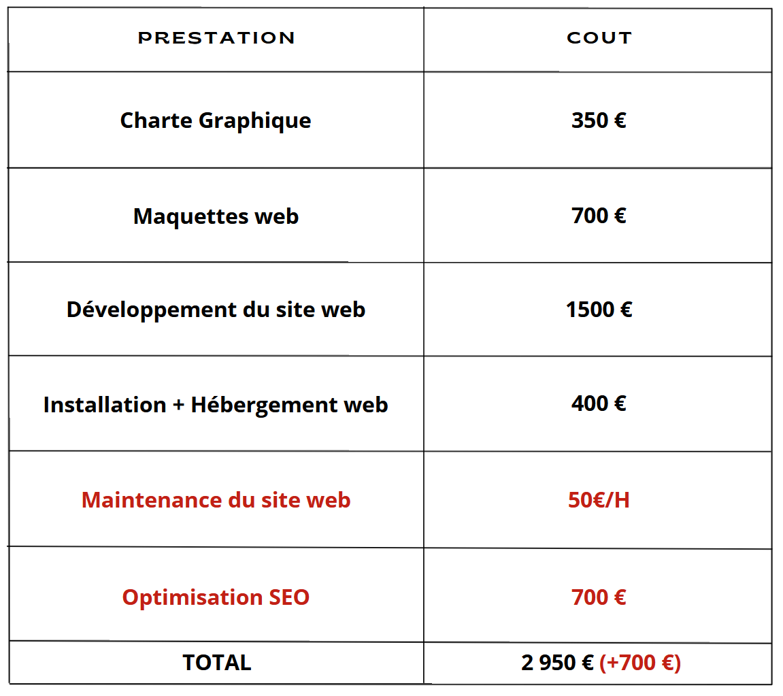
Il est important de définir le budget dès le début du projet afin de s'assurer que les coûts sont maîtrisés et que le projet est viable financièrement pour l'association.

